

А Д М И Н И С Т Р А Ц И Я
ГАЙСКОГО ГОРОДСКОГО ОКРУГА
Оренбургской области

ПОСТАНОВЛЕНИЕ

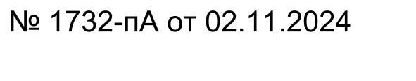
_______________ г.Гай №_______

Об объявлении конкурса на включение в кадровый резерв для замещения вакантных должностей муниципальной службы в администрации Гайского городского округа

Во исполнение постановления администрации Гайского городского округа от 02.11.2024 № 1731-пА «Об организации проведения конкурса на включение в кадровый резерв для замещения вакантных должностей муниципальной службы в администрации Гайского городского округа», руководствуясь пунктом 1.3. Положения о проведении конкурса на замещение вакантной должности муниципальной службы муниципального образования Гайский городской округ Оренбургской области, утвержденным решением Гайского городского Совета депутатов от 25.08.2015 № 474, п о с т а н о в л я е т :
1. Объявить конкурс на включение в кадровый резерв для замещения вакантных высших и главных должностей муниципальной службы в администрации Гайского городского округа.
2. Утвердить текст объявления согласно Приложению.
3. Отделу по управлению делами и организационным вопросам администрации опубликовать объявление по проведению конкурса в газете «Гайская новь» и разместить материалы на сайте администрации Гайского городского округа в сети Интернет.
4. Поручить организацию исполнения настоящего постановления руководителю аппарата - начальнику отдела по управлению делами и организационным вопросам.
5. Контроль за исполнением настоящего постановления оставляю за собой.
6. Постановление вступает в силу со дня его подписания.

Глава Гайского городского округа О.Ю. Папунин
